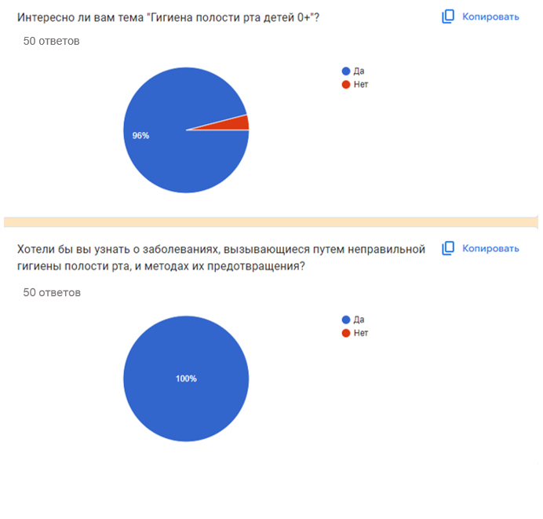

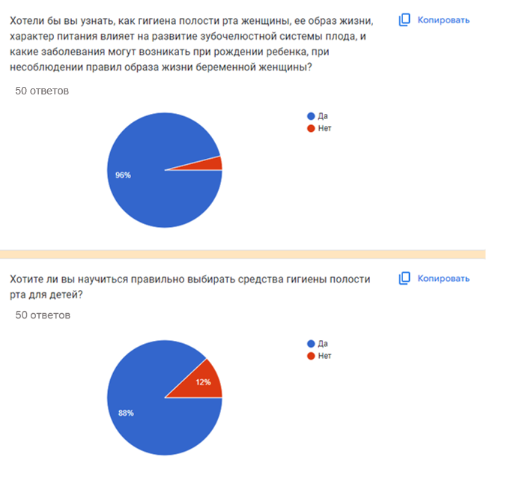
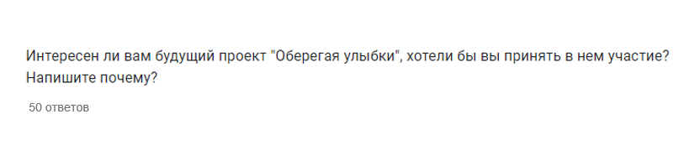
Ответы:
1 Это интересно
2 Да
3 Да,потому что хочу узнать что то новое для себя
4 Мне интересен проект, ведь я беременна и стану мамой, нужно знать как поддерживать здоровье ребёнка
5 Мне интересен этот проект. Гигиена полости рта играет важную роль в здоровье как самой мамы, так и ребёнка
6 Хочу получить знания об особенностях гигиены детей, научиться правильно объяснить ребёнку важность гигиены полости рта.
7 Интересен,хотела бы.Эта тема всегда была для меня интересна
8 да, я являюсь молодой мамой и считаю важным распространение информации о правильной гигиене полости рта
9 Я бы хотела принять участие, так как это важно для моего ребенка
10 Мне интересен данный проект, поскольку важно правильно подходить к вопросу гигиены полости рта детей
11 Для приобретения новой информации и навыков
12 Да, чтобы знать правильные методики чистки зубов у детей
13 Да, потому что планирую стать мамой еще раз
14 Здоровье и его составляющие важная часть нашей жизни в любом возрасте
15 Просвещать сеья и мужа
16 Да, можно узнать много новой информации, которая пригодиться
17 Хотела бы принять, полезно учиться новому
18 да,интересно для себя
19 Очень интересно
20 Сестра родила ребенка, поэтому эта тема очень актуальна, кроме того, интересно самому, как правильно вести гигиену полости рта своим будущим детям
21 Нет
22 Узнать больше новой полезной информации
23 Интересен
24 Н
25 Интересен, т.к. я планируют создать семью и уверена,что эти знания неоднократно мне понадобятся в практике:)
26 Да, интересно
27 Не очень
28 Очень крутой проект
29 интереснго
30 Спросила у сына, сказал очень круто
31 Да
32 Интересно
33 Не знаю
34 Да!!
35 Зубы дорого лечить, поэтому да
36 Да
37 гигиена очень важна для детей, потому что они вообще не хотят чистить зубы, хочу научиться
38 Интресно
39 Вроде да
40 Очень интересно про беременность, потому что я планирую забеременеть
41 Да, моя дочка очень боится ходить к стоматологам
42 Интересно очень
43 Круто!!!!!!!!!!!
44 Безумно интересно
45 Да, мне интересно
46 Да чтобы знать как надо чистить зубы
47 Да
48 Это интересно
49 Дети это наше все, в оссобенности их зубки
50 Интересно
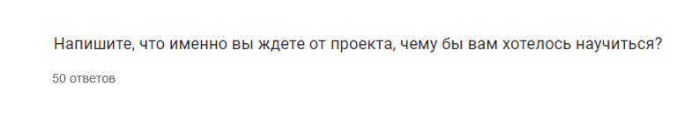
1 Хотелось бы научиться навыкам, которые могут пригодиться в жизни
2 Всего
3 Правильно подбирать средства гигиены для полости рта и хотелось бы получить актуальную информацию о гигиене полости рта детей
4 Доступную и полезную информацию «без воды»
5 Хотелось бы больше узнать о гигиене полости рта
6 Узнать о профилактике заболеваний у маленьких детей, правильно выбирать средства гигиены и приучить ребёнка к гигиене полости рта.
7 Пополнить знания и узнать что-то новое
8 научиться правильному выбору средств для гигиены полости рта
9 Практику
10 От проекта я ожидаю получения информации о гигиене полости рта детей и о том, как правильно за ней следить, какие средства использовать.
11 Предотвращать и устранять заболевания
12 Хочу научиться правильной методике чистки зубов у детей
13 Гигиене 0+,научиться выбирать средства для себя и детей
14 Выбирать правильные средства чистки Зубов, использовать правильные техники
15 Добро
16 Как правильно наладить контакт с ребенком, чтобы он привил привычку чистить зубы; обучить правильной техники чистки зубов; рассмотреть наиболее безопасные зубные щетки и зубные пасты для детей разного возраста; рассмотреть проблемы и последствия у ребенка, которые могут быть при несоблюдении правил гигиены при беременности
17 учиться учить))
18 сохранение здоровья зубов
19 Всему
20 Основным правила гигиены полости рта детям, подбор безопасных средств гигиены рта для детей
21 Правильно подбирать пасту
22 Всему выше описанному
23 Узнать больше о гигиене полости рта
24 Не знаю
25 все,что указано в целях и задачах + правила поведения беременной при болевом синдроме из-за зубной патологии (т.к. далеко не у всех есть возможность сразу получить помощь стоматолога, думаю важно рассказать о тактике доврачебной помощь и вообще нужна ли она,а то всякое бывает)
26 Всему, что указанно
27 Всему
28 Знать о детских зубных пастах и щетках
29 Научиться чистить зубы реьбенку, которому 1 годик
30 Всему
31 Все
32 когда нужно лечить зубы ребенку
33 Хочу научиться чистить зубы
34 не знаю
35 Всему на свете
36 Все интересно знать и уметь
37 Хочу приучить ребенка каждый день чистить зубы правильно
38 Всему
39 всё
40 ничему
41 Научиться правильно питаться и чистить зубы
42 Знать все про зубы
43 Научиться составлять рацион питания
44 научиться правильной методике чистки зубов у детей
45 Все
46 психологическим методикам обучения чистки
47 Практике на зубах
48 Выбирать средства для гигиены полости рта
49 Гигиене зубов
50 Всему
